Spezialitäten rund ums Schwein!
Almschweinwoche der BRIXENTALER KochArt vom 20. - 29. August 2010

Speziell wenn es ums Essen geht, wissen wir spätestens seit diesem Sommer, dass Schwein nicht gleich Schwein ist. Die BRIXENTALER KochArt hat schon im letzten Jahr gezeigt, dass „ihre“ Schweine etwas Besonderes sind.

Im Frühsommer kommen die kleinen Ferkel auf die Niederkaser Alm in der Kelchau, wo sie mit der wertvollen und nahrhaften Molke aufgezogen werden. Schweine lieben den gesunden Trunk aus Wasser, Milchzucker und Vitaminen. Diese Form der Fütterung ist eine althergebrachte und das schmeckt man!

Die Schweinehaltung war auf den Tiroler Almen lange ein traditioneller Bestandteil, der leider in den letzten Jahrzehnten etwas in Vergessenheit geraten ist. Der Verein BRIXENTALER KochArt belebt diese Tradition wieder und widmet dem Tiroler Almschwein vom 20. - 29. August 2010 eine eigene Almschweinwoche.

Vom köstlichen Schweinsbraten über die gebratene Stelze mit Semmelknödel oder auch leichte und moderne Gerichte aus dem heimischen Fleisch werden in den Küchen der BRIXENTALER KochArt Betrieben kreiert.

Geboren, aufgewachsen und zubereitet im Brixental – Regionalität die man schmeckt! Lassen Sie vom 20. bis 29. August 2010 bei unseren BRIXENTALER KochArt Wirten verwöhnen. Wir freuen uns auf Sie!

Folgende Restaurants und Gasthöfe sind bei der Almschwein-Spezialitätenwoche dabei:
Restaurant Hotel Klausen, Kirchberg i. T.; Restaurant Kupferstub’n, Kirchberg i. T.; Alpengasthof Labalm, Kirchberg i. T.; Restaurant Loipenstub’n, Brixen im Thale; Restaurant Reitlwirt, Brixen im Thale; Restaurant Seefeldstub’n, Kirchberg i. T.; Gasthaus Staudachstub’n, Kirchberg i. T.; Gasthaus Steinberg, Westendorf; Restaurant Thalhof, Brixen im Thale; Gasthof-Pension Tirolerhof, Hopfgarten i. B.

Weitere Informationen unter: www.brixentaler-kochart.at

1.848 inkl. Leerzeichen Juli 2010

Digitales Textmaterial und weitere Informationen gibt es unter www.brixentaler-kochart.at | Menüpunkt Presse.
Digitales Bildmaterial zum Gratis-Download unter: www.kitzalps.com/images.

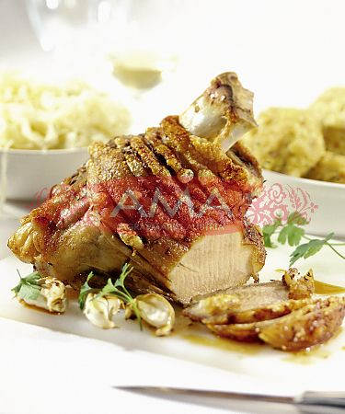 | 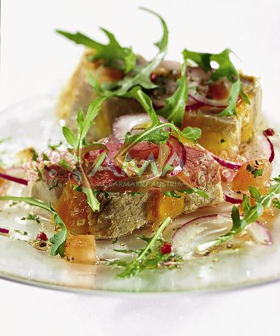
Gebratene Stelze mit Semmelknödel  Foto: AMA  Download:  http://www.kitzalps.com/images/de/photodetail.asp?ID=2&PhotoID=2510 | Schweinssülzchen mit Ruccola-Vinaigrette  Foto: AMA  Download:  http://www.kitzalps.com/images/de/photodetail.asp?ID=2&PhotoID=2511
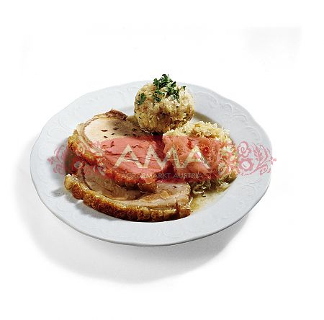
Schweinsbraten mit knuspriger Schwarte
Foto: AMA
Download:
http://www.kitzalps.com/images/de/photodetail.asp?ID=2&PhotoID=2509

